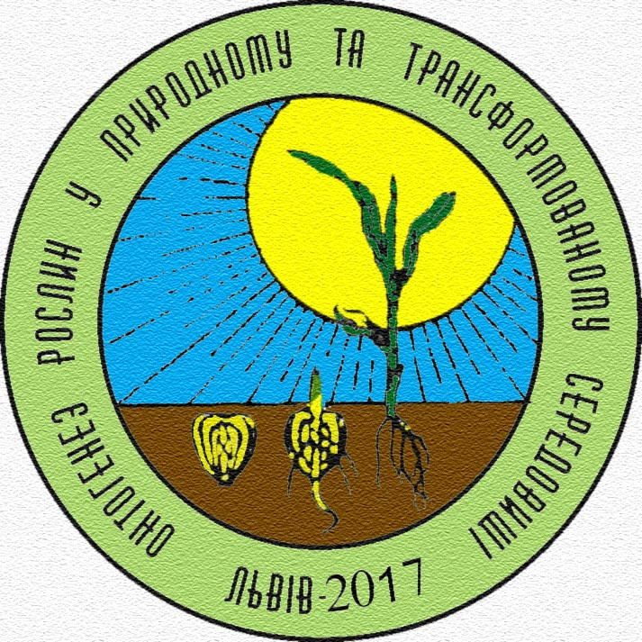

IV Міжнародна конференція

“Онтогенез рослин у природному та трансформованому середовищі.

Фізіолого-біохімічні та екологічні аспекти”

Жовтень, 4 – 6, 2017 р.

Львів, Україна
IV Міжнародна конференція “Онтогенез рослин у природному та трансформованому середовищі. Фізіолого-біохімічні та екологічні аспекти” відбуватиметься у Львові 4 – 6 жовтня 2017 року у Львівському національному університеті імені Івана Франка.
Ми маємо за честь запросити Вас до участі у роботі конференції. Це міжнародне зібрання вчених, яке відбуватиметься вже вчетверте, буде присвячене теоретичним і практичним аспектам проблем онтогенезу. Одним із важливих атрибутів конференції є можливість обговорити наукові здобутки, нові ідеї, зустріти давніх друзів і налагодити нові контакти з колегами із різних країн.

Організатори
- Міністерства освіти і науки України;
- Львівський національний університет імені Івана Франка;
- Українське товариство фізіологів рослин;
- Інститут фізіології рослин і генетики НАН України;
- Всеукраїнська асоціація біологів рослин;
- Friends of Lviv University, Inc., USA.

Наукова програма
Конференція передбачає роботу наступних секцій:
1. Індивідуальний розвиток рослин і збереження біологічної різноманітності природної флори.
2. Цілісність рослинного організму та функціональна регуляція онтогенезу.
3. Механізми стійкості рослин до біотичних та абіотичних стресів.
4. Фітомоніторинг і фіторемедіація антропогенно забрудненого середовища.

Науковий комітет
Акад. Блюм Я.Б. – Київ, Україна  Проф. Грицаєнко З.М. – Умань, Україна  Проф. Жмурко В.В. – Харків, Україна  Проф. Заїка В.К. – Львів, Україна  Проф. Карпенко В.П. – Умань, Україна  Д.б.н. Козловський М.П. – Львів, Україна  Проф. Колупаєв Ю.Є. – Харків, Україна  Проф. Костишин С.С. – Чернівці, Україна  Проф. Криницький Г.Т. – Львів, Україна  Чл.-кор. Коць С.Я. – Київ, Україна  Проф. Лихолат Ю.В. – Дніпро, Україна  Доц. Мамчур З.І. - Львів, Україна  Акад. Моргун В.В. – Київ, Україна | Чл.-кор. Мусатенко Л.І. – Київ, Україна  Проф. Ніколайчук В.І. – Ужгород, Україна  Проф. Пида С.В. – Тернопіль, Україна  Проф. Пономаренко С.П. – Київ, Україна  Проф. Руденко С.С. – Чернівці, Україна  Чл.-кор. Стойка Р.С. – Львів, Україна  Проф. Таран Н.Ю. – Київ, Україна  Проф. Терек О.І. – Львів, Україна  Чл.-кор. Швартау В.В. – Київ, Україна  Проф. Ördög V. – Угорщина  Проф. Pidlisniuk V. – Чехія  Проф. Skorzhynska Е. - Польща  Проф. Vatamaniuk O.K. – США

Офіційні мови
Українська, англійська

Попередня реєстрація
Для участі у конференції просимо пройти передню реєстрацію за посиланням:
https://goo.gl/forms/506O5GsYVFeDT7gl2
Кінцевий термін попередньої реєстрації: 1 лютого 2017 року.
Після попередньої реєстрації Вам буде надіслано лист з детальною інформацією щодо оформлення тез доповідей, проживання та організаційного внеску.

